Тема: «Формы земной поверхности».
Цель урока:
- Познакомить с видами земной поверхности
Задачи:
- Формировать умение определять различные формы земной поверхности;
- Познакомить со строением холмов и гор;
- Формировать умение ориентироваться на местности.

Ход урока.
1.Мотивация к учебной деятельности.
-Добрый день ребята. Мы начинаем урок окружающего мира. Поздоровайтесь с нашими гостями.
Окружающий нас мир интересно познавать
Его тайны и загадки мы готовы разгадать?! (Готовы!)

Присаживайтесь!

- Сегодня на урок я принесла вам этот мешок. Как он называется?
Давайте мы посмотрим что в нем.
- Зачем люди отправляются в путешествие?
За открытиями
- А кто из вас сегодня готов отправиться в путешествие за новыми знаниями?
- Я очень хочу, чтобы каждый из вас сегодня совершил открытие
Какие они будут – большие или маленькие – у каждого свои.
В конце урока вы поделитесь своими открытиями.
- А какими мы должны быть, чтобы получить открытия? А я какая должна быть?
2.Актуализация опорных знаний.
- Чему мы уже научились для того, чтобы смогли отправиться в путешествие?
Давайте с вами сыграем в игру «Верю-не верю». Если вы согласны с утверждением, то вы хлопаете. Если не согласны, то – топаете.
- Верите ли вы, что горизонт – это земная поверхность, которую мы видим вокруг себя? (да)
- Верите ли вы, что граница горизонта, где небо сходится с земной поверхностью называется линией горизонта? (да)
- Верите ли вы, что основные стороны горизонта – это СВ, ЮВ, ЮЗ, СЗ? (нет)
- Верите ли вы, что компас нужен для того, чтобы ориентироваться в космосе? (нет)
- Верите ли вы, что если в полдень встать спиной к солнцу, то впереди будет север, слева – восток, справа – запад? (нет)
Итак, я вижу, что вы очень хорошо подготовились к путешествию.
Отправляемся в путь!
3.Формирование новых знаний, умений и навыков.
(слайд) Путешествуя по Земле, люди заметили, что поверхность её не везде одинакова, на Земле есть ровные участки, возвышенности, впадины. Посмотрите на экран.
На какие группы можно разделить данные фотографии местности? (Слайд )
Попробуйте определить тему урока.
Тема урока: Формы земной поверхности. (Слайд )
А помогать мне в определении форм земной поверхности будут эксперты.
А кто видел горы?
Кто видел равнины? А в какой местности мы живем?
А все ли мы знаем?
Давайте поставим задачи на урок: Что бы вам хотелось узнать?
- Узнаем, какие формы земной поверхности бывают,
- научимся их сравнивать,
- будем учиться замечать и ценить красоту природы.

(слайд) Посмотрите на эти фотографии и попробуйте назвать основные формы Земной поверхности.
Какое открытие мы сделали?
На Земле есть горы и равнины
С давних времён люди селились на равнинах. На равнинах строят города, прокладывают дороги, пасут скот, сеют хлеб. Огромные пространства равнин заняты пустынями и лесами.
А как вы думаете все равнины одинаковые?
Попробуйте дать определение равнины. (Слайд )
Равнины бывают разные. Плоские и холмистые.
Заполняем нашу таблицу - плоские и холмистые (Слайд )
Плоские – имеют ровную поверхность, на холмистых - есть возвышенности – холмы.

А) Работа с физической картой России.
А как вы думаете как на карте узнать какая местность равнинная или гористая? Найдем и покажем равнины нашей страны. Физическая карта России лежит у вас на партах.
Что можно встретить на равнине? (возвышение – холм) (Слайд)
Предлагаю послушать эксперта.
У любого холма можно выделить отдельные части. Попробуйте сами определить и показать их.
Вершина - самая высокая точка
Подошва - начало возвышения
Склон - расстояние между подошвой и вершиной. Склоны бывают крутые и пологие. (Слайд + макет)

Чтение по учебнику.стр.78
Найдите в учебнике определение, что такое овраг.(слайд)

Заполняем схему. (Слайд )
Как вы думаете, что такое овраг? Как он образовался?
Физкультминутка.
Мы немножко отдохнём.
Встанем, глубоко вздохнём.
До горы сейчас дойдём.
Вот - подошва, вот – вершина,
Левый склон и правый склон.
Мы взберёмся на вершину
И осмотрим всё кругом!
- Представьте, что вы – гора.
- Покажите вершину, подошву, склоны.

Работа над темой урока.
А мы с вами отправляемся дальше. Угадайте, куда?
Ну, конечно, чудо это! –
Вот уже который век,
Даже самым жарким летом -
На её вершине снег!
Правильно, мы оказались в горах. (слайд) Посмотрите, как там красиво!
Послушайте, как описал красоту гор Николай Иванович Сладков.
Работа по учебнику. Стр.80-81
Читаем вслух.
Что можете рассказать о горах?
Кто сможет дать определение гор?
А что нам скажут эксперты?
Горы – это очень неровные участки земной поверхности, которые сильно возвышаются над окружающей местностью. (Слайд )
Одиночную гору встретишь редко (Слайд ), чаще всего горы расположены рядами – горными хребтами. (Слайд )

Заполняем схему. Новые географические понятия - одиночные горы и горные хребты. ( Слайд )
А теперь давайте рассмотрим холм и гору.
Найдите общее и различие. (Слайд )
Давайте найдем на карте нашей родины горы. Самые старые горы Уральские. Уральские горы появились около 600 миллионов лет тому назад. Длина Уральского хребта - более 2000 километров.
А в Кавказских горах есть самая большая гора России.
Эльбрус - бесценная гордость и достояние России.

Работа в группах самостоятельная. (проговорить правила работы в группах)
Мы с вами изучили основные формы земной поверхности. И я предлагаю выполнить вам задания, у каждой группы они свои.
1 группа - кроссворд
2группа – соотнесите понятие с определением
3 группа- обозначьте части холма и горы
4 группа – восполни пропущенные понятия

Вот и подошло к концу наше путешествие.
Где мы побывали?
Я думаю, что наш урок стал для вас уроком открытий.
А теперь поделитесь своими открытиями (Слайд )

Рефлексия.
Я хочу узнать как вам понравилось на уроке. Наше путешествие подошло к концу.
Подумайте и определите качество своей работы на уроке.
В разных местах класса висят иллюстрации «Равнина», «Холм», «Гора»,
- Те ребята, кто согласен с высказыванием:
-«На уроке мне было неинтересно, я слушал невнимательно, материал урока не понял», прикрепите стикер к «Равнине».
Те ученики, кто считают:
-«Я внимательно слушал, но понял не всё; знания, полученные на уроке не смогу использовать в жизни», прикрепите стикер к «Холму».
Те ученики, кто уверен, что «- Я внимательно слушал. Я всё понял. Я могу воспользоваться полученными на уроке знаниями», прикрепите стикер к «Горе».
- Почти все флажки оказались на горе, значит, вы отлично поработали, и теперь вам любые горы по плечу.

Итог урока.
Что такое горы?
Как вы думаете, слово ГОРЫ употребляется только в этом географическом смысле - это очень неровные участки земной поверхности, которые сильно возвышаются над окружающей местностью? ( В жизни это многозначное слово. Горы - это высоты, препятствия, которые нужно преодолевать)
Я вам желаю, чтобы вы в своей жизни смогли преодолеть все горы, все вершины были по плечу.
Спасибо !

ПРИЛОЖЕНИЕ (РАБОТА В ГРУППАХ)
1 ГРУППА – КРОССВОРД
Решение кроссворда «Формы земной поверхности»
По горизонтали:
2. Равнины, которые имеют ровную поверхность, это … равнины. (плоские)
4. Возвышенности на равнинах называются…(холмы)
6. Ровные или почти ровные участки земной поверхности. (равнины)
8. Горы, расположенные рядами. (горные хребты)
По вертикали:
- Равнины, имеющие на поверхности возвышенности. (холмистые)
3. Эти чудо-великаны
Носят каменные кафтаны.
Белые шапки на макушках,
До облаков достают верхушкой. (горы)
5.Углубления на земной поверхности с крутыми, осыпающимися склонами. (овраг)
7. Самая высокая часть холма или горы. (вершина)

2 ГРУППА – СООТНЕСИТЕ ПОНЯТИЕ С ОПРЕДЕЛЕНИЕМ
ГОРА | неровные участки земной поверхности, которые возвышаются над окружающей местностью
ХОЛМ | это ровный или почти ровный участок  земной поверхности
ОВРАГ | это возвышения на равнине.
РАВНИНА | углубление с крутым склоном

3 ГРУППА – ОБОЗНАЧЬТЕ ЧАСТИ ХОЛМА И ГОРЫ

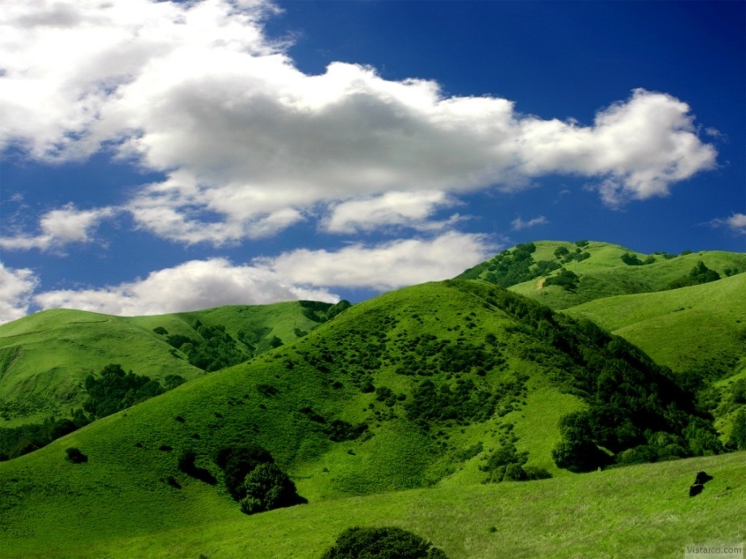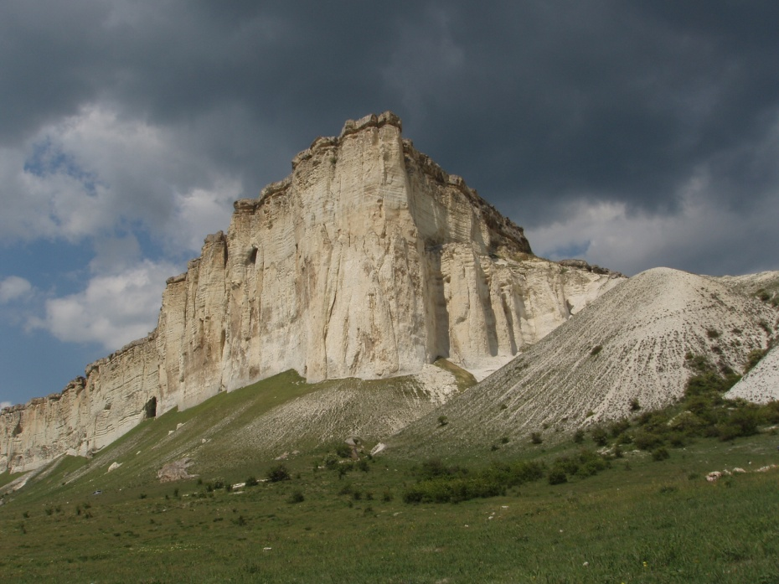

4 ГРУППА – ВОСПОЛНИ ПРОПУЩЕННЫЕ ПОНЯТИЯ

